Workshop Groentebomen
19 november 2016, G. Christiansson, EetbaarSoest & IVN Eemland Werkgroep Duurzaamheid
www.EetbaarSoest.nl
Achtergrond
Bomen met groente? In ons klimaat is het niet zo gebruikelijk, maar in de subtropen komt het veel meer voor; avocado, olijf, johannisbrood, groene papaya etc.
Er bestaan echter veel groentebomen die het goed doet ook in Nederland, en die geteeld woorden voor groenten in andere delen van de wereld. Daarom willen we laten zien dat het mogelijk, leuk, lekker en ecologisch fantastisch is om een groenteboom in je tuin te plaatsen!
Hugelbed voor Groentebomen
Een “hugelbed” is een verhoogd bed van hout en compost, waarop bomen worden geplant. We hebben eentje gemaakt in 2015 en nu maken we een nieuwe, met struiken/boompjes G1-G9.
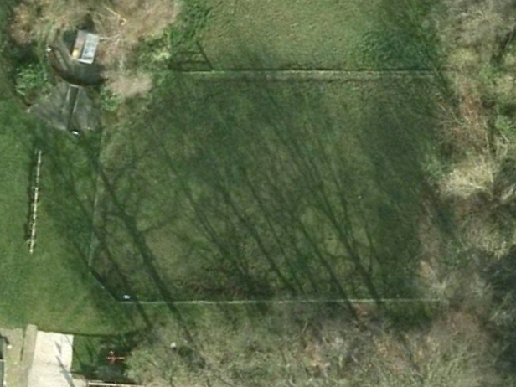

G11

G10

G9

G1

G2

G3

G4

G5

G6

G7

G8
Hazelaars (later)
Wilgen-wigwam
6
e1
e1
e1
e1
a
da
c
b
1
2
3
4
5
Uienboom G1, G4, G5
Verrassing: Zwarte bes G2
Erwtenboom G9, G11
Slaboom G7
Eetbloemenboom G6, G8, G10
Kruidenboom G3
Suiker-esdoorn (op de plek van gesneuvelde boom 6)

Meer over deze groentebomen
Erwtenbomen
In Oost-Azië worden de ”siberische erwtenstruiken” geteeld voor de peultjes, en om de bodem te stabiliseren tegen erosie. Het is een bijzondere plant dat stikstof uit de lucht haalt en voedzame peulen geeft, die gebruikt kunnen worden als linzen. Laat ze hangen tot ze droog zijn en dan kan je pellen en koken, of verder drogen en lang bewaren.
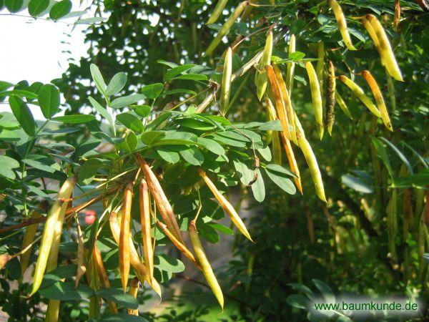
Deze bomen groeien in een struikform en hebben kleine stekels, een beetje als kruisbes.
“Aardappelboom”
Tamme Kastanje is een soort aardappelboom. De kastanje’s bevatten ongeveer dezelfde voedingstoffen als aardappels. (Lees meer over deze bijzondere vruchten in de beschrijving van de workshop van 15 oktober 2016.)
“Uienboom”
Toona sinensis – in het chinees ongeveer “Lentegeur-boom” 香椿树 – is een voortreffelijke groenteboom. De bladeren zijn voedzaam en hebben een bijzondere smaak. In China worden ze vooral met rijst meegekookt, of gewokt met sperziebonen, of in snippers in de soep gestopt. 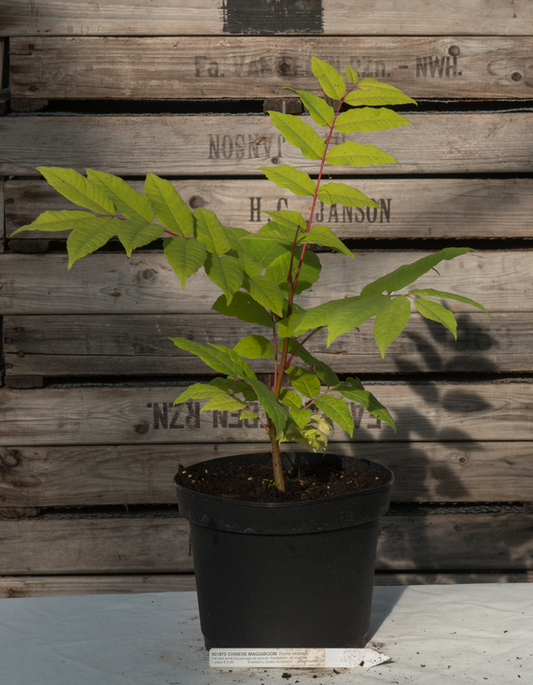
Jonge bladeren zijn zelfs rauw lekker. Deze boompjes hebben een vrij dikke, enkele stam, en groeien snel.

“Slaboom”
De Europese soort winterlinde werd vroeger (tot ca jaar 1600) gebruikt als groente hier. Helaas werd die niet duurzaam beheerd en verdween uit de natuurlijke bossen, en de lindeboom werd een soort symboolboom, bij raadhuizen en langs opritten, en niet meer culinair gebruikt.
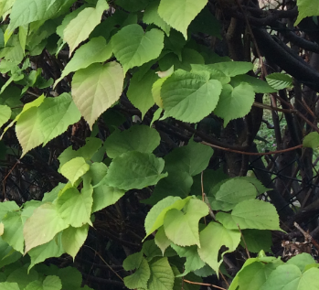
Alle lindebomenbladeren zijn eetbaar, en de geknotte/geleide winterlinde heeft de lekkerste bladeren. (Lees meer in de beschrijving van de workshop op 25 juni 2016.)
De slaboom is nu 1 m groot.

“Eetbloemenboom”
Geel-horen of Yellowhorn, Xanthoceras sorbifolium, is een aziatisch boompje met eetbare bloemen, eetbaar blad en eetbare grote zaden. De zaden zijn ongeveer qua voedingswaarde en grootte als pindas. Deze bomen worden sinds lange tijd in Nederland geplant als sierbomen in tuinen en parken, wellicht staat een boom dichtbij jou in een park?
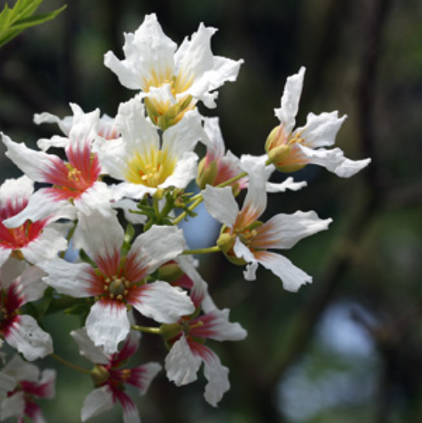 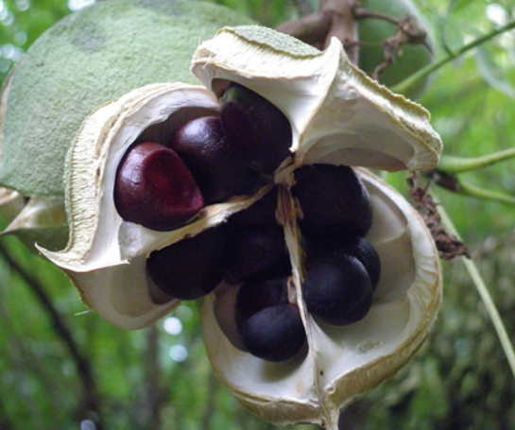
foto’s van http://tcpermaculture.com/site/2013/10/29/permaculture-plants-yellowhorn/
Om vruchten te krijgen heb je een mannelijke en een vrouwelijke plant nodig. Helaas is dat niet te zien op de kleine plantjes. Daarom planten we drie boompjes om een redelijke kans te hebben op bevruchting. Als het toch drie vrouwtjes worden kunnen we later eentje weghalen en verder proberen. In de tussentijd kunnen we in ieder geval bloemen en blad eten.
Deze plantjes zijn zeer klein en we moeten een bamboe-stok naast elke plant zetten, anders zien we ze straks niet.

